AK OÖ Präsident Stangl zu Besuch bei B&R
Ausbildungsoffensiven in Eggelsberg
Der oberösterreichische AK-Präsident Andreas Stangl hat am Dienstag in Eggelsberg die Beschäftigten von B&R, Österreichs größtem Unternehmen für Industrieautomatisierung, besucht. Im Zentrum der Gespräche standen attraktive Arbeitsbedingungen für qualifizierte Arbeitskräfte und deren Ausbildung für Europas Industrie der Zukunft.
B&R betreibt in Eggelsberg das weltweite Zentrum für Maschinen- und Fabrikautomation des international führenden Technologieunternehmens ABB. Rund zwei Milliarden Bauteile werden in Eggelsberg jährlich zu neuen Automatisierungslösungen für den gesamten Weltmarkt verarbeitet. Auf seinem im Juli 2022 eröffneten, neuen Innovations- und Trainingscampus bietet B&R außerdem Forschungs- und Weiterbildungsmöglichkeiten für jährlich bis zu 4.000 Studierende, Lehrlinge, Fachleute und Mitarbeiter:innen von B&R und seinen Kunden. Eggelsberg ist damit einer der größten integrierten Industriestandorte für Produktion, Forschung und Ausbildung in Zentraleuropa.
„B&R ist ein gutes Beispiel dafür, dass auch in innovativen Industrieunternehmen tausende, qualifizierte Mitarbeiterinnen und Mitarbeiter Beschäftigung finden“, betonte AK-Präsident Andreas Stangl bei seinem B&R-Besuch. Im internationalen Wettbewerb, eingebettet in einer europäischen Industriepolitik, ist es unabdingbar, dass hochtechnologische Industriebereiche die Produktion in Europa forcieren. „Attraktive Arbeitsbedingungen, faire Löhne und Gehälter und eine gute Ausbildung sind wesentlich, um Fachkräfte zu bekommen“, so der AK-Präsident.
B&R erweitert ab Herbst seine Automation Academy am Innovations- und Bildungscampus um eine neue Duale Akademie: In dem neuen Trainee-Programm wird B&R bis zu ein Dutzend AHS-Absolvent:innen in den Berufsfeldern Systemtechniker:in, Application-Coding und Betriebslogistik-Kaufleute ausbilden.
Laut B&R-CTO Florian Schneeberger will man in Eggelsberg nicht nur Lehrplätze für jene klar definierten Berufsbilder anbieten, die für B&R von Bedeutung sind, sondern auch zukünftigen Trends in der Ausbildung von Fachkräften Rechnung tragen. „Kreativität, Software-Programmierung und Engineering – Fabriken der Zukunft benötigen neue Fähigkeiten. Die Ausbildung der Fachkräfte von morgen hat deshalb bei B&R oberste Priorität“, so Schneeberger.

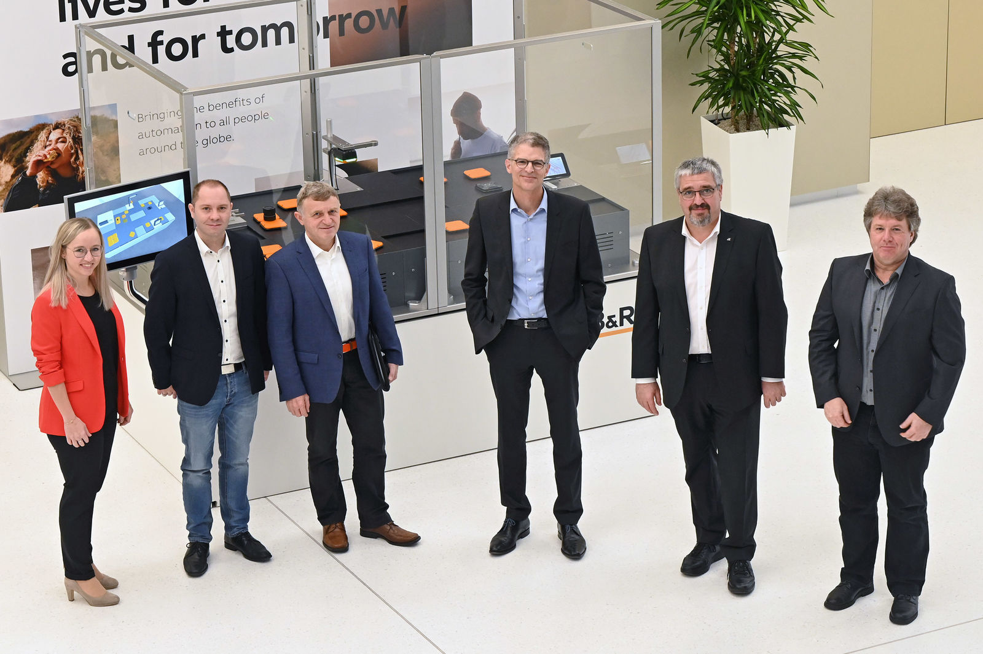
Betriebsbesuch bei B&R in Eggelsberg (v. l. n. r.): Angelika Loiperdinger (Head of Human Resources Austria, B&R), Manuel Schmitzberger (Vorsitzender des Betriebsrats der Arbeiter, B&R), Franz Enhuber (Director Competence Development, B&R), Florian Schneeberger (Chief Technology Officer, B&R), Andreas Stangl (Präsident Arbeiterkammer Oberösterreich) und Gerald Pichler (Vorsitzender des Betriebsrats der Angestellten, B&R). Foto: AK/Wolfgang Spitzbart

Über B&R
B&R, eine Division des ABB-Konzerns, ist ein weltweit führendes Unternehmen der industriellen Automatisierung mit Hauptsitz in Österreich. Als Branchenführer kombiniert B&R modernste Technologien mit fortschrittlichem Engineering. B&R bietet Kunden aus den unterschiedlichsten Branchen perfekte Gesamtlösungen in den Bereichen Maschinen- und Fabrikautomatisierung, Antriebs- und Steuerungstechnik, Visualisierung und integrierte Sicherheitstechnik. Lösungen für die Kommunikation im Industrial IoT - allen voran OPC UA, POWERLINK und der offene Standard openSAFETY - runden das Leistungsportfolio von B&R ab. Die Software-Entwicklungsumgebung Automation Studio ist wegweisend für zukunftsorientiertes Engineering. Mit innovativen Lösungen setzt B&R neue Standards in der Automatisierungswelt, hilft Prozesse zu vereinfachen und übertrifft Kundenerwartungen.
Weitere Informationen finden Sie unter www.br-automation.com

